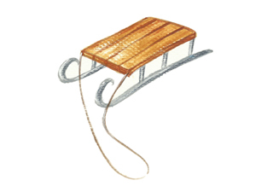
Konečně jsme se dočkali zimy i se sněhem, a proto jsme se vydali vstříc zimním sportům. Z prvouky jsme už věděli, co k nim patří a chtěli jsme si nějaký ten sport vyzkoušet. V tělesné výchově jsme vyměnili trenýrky a trička za bundy a oteplovačky a vyrazili jsme. Samozřejmě nesmělo chybět ani sportovní náčiní - boby.
Všichni jsme si hodinu moc užili a těšili se na dobrý oběd.

